DEROULEMENT POUR ABORDER
LES DIFFERENTES PARTIES DE LA SOURIS

Plan : 1) Tête + œil
2) Ventre
3) Oreilles
4) Pattes
5) Queue
6) Nez + moustaches

- Démarrage : le maître note et dessine pour chaque étape les propositions des enfants et pointe les enfants qui s’expriment
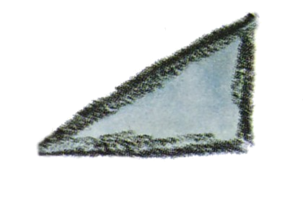
- Le maître sort de l’enveloppe le triangle (tête) :
Les enfants s’expriment.
Nommer la forme. Hypothèses sur ce que cela peut-être. La disposer de façons différentes.

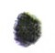
- Le maître ajoute un autre élément : une petite tache, arrondie :
Les enfants s’expriment.
Nommer la forme. Hypothèses sur ce que cela peut-être. La disposer de façons différentes par rapport au triangle.

c) Suite : SI le mot « TÊTE » et œil sont prononcés : le maître épelle, phonologise et écrit le mot cadeau TÊTE et écrit tête.

d) Questionnement : Avis sur la forme qui n’est pas la manière habituelle de dessiner une tête.
Proposer collectivement de dessiner une tête.
Trouver collectivement, oralement ce qu’il manque à notre tête.
- A qui est cette tête ?

- Activités de graphisme et d’expression par le dessin

a) Dessin individuel sur fiche : compléter l’animal ou le personnage.

DEROULEMENT POUR ABORDER
LE VENTRE DE LA SOURIS

- Démarrage : le maître note pour chaque étape les propositions des enfants

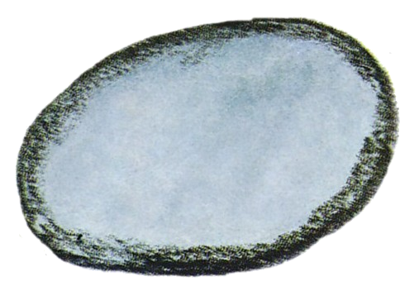
- La tête est affichée au tableau, la seconde partie (le ventre) est au fond de l’enveloppe. Le maître sort petit à petit la seconde partie : verbalisation (nommer, décrire)
(Si la forme ROND est nommée, dessiner ou chercher des choses rondes)

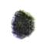
- Un enfant dont le prénom est tiré au sort, place le ventre avec la tête.

.
- Le maître épelle, phonologise et écrit le mot cadeau VENTRE et écrit ventre.

- Un dialogue s’instaure afin d’émettre des hypothèses autour des 2 parties visibles : noter les propositions (ventre et tête de qui ?)

- Des enfants tirés au sort (sac à cœurs) viennent dessiner en verbalisant les parties qu’ils ajoutent.

- Activités de graphisme et d’expression par le dessin

  - Une feuille comportant ces deux parties est proposée aux enfants afin qu’ils découpent et positionnent ces 2 éléments et dessinent les parties manquantes.

DEROULEMENT POUR ABORDER
LES OREILLES DE LA SOURIS

1)Démarrage : le maître note pour chaque étape les propositions des enfants et pointe les enfants qui s’expriment
- Le 3ème morceau est tiré de l’enveloppe : 2 morceaux.
Verbalisation (nommer, décrire).

- Les différents morceaux sont mélangés : reconstituer les parties: tirage au sort des prénoms.
Utilisation des adverbes de position : sur la tête, sous le ventre entre la tête et le ventre, a côté...
- Le maître épelle, phonologise et écrit le mot cadeau OREILLE et écrit oreille.
- Un dialogue s’instaure afin d’émettre des hypothèses (Qui est-ce ?, Quel animal a deux oreilles ?)

- Des enfants tirés au sort (sac à cœurs) viennent dessiner en verbalisant les parties qu’ils ajoutent.

2) Activités
- Sous la forme du jeu « Jacques a dit » : lever ses 2 jambes, ses 2 bras, ses 2 épaules, 2 pouces, toucher ses 2 oreilles, bouger ses 2 narines, fermer ses 2 yeux, ses 2 lèvres, ses 2 pieds, ses 2 mains.

- Paires / collection 2 : jeux mathématiques sur les paires :
- Utiliser les fruits aimantés : placer sur le tableau dans les caisses 2 fruits identiques : 1 caisse au départ pour les PS.
- Trouver dans la classe 2 objets identiques : mise en commun des trouvailles de chaque élève => validation par le groupe.
- Trouver dans catalogue ou pub des objets en double => élaborer un document collectif sur la quantité 2.

2 | 2
Collage des collections trouvées par les enfants

- fiches d’exercices : entourer les mains avec 2 doigts, colorier les collections de 2
- ajouter / enlever dans des collections pour que la collection soit égale à 2
Quand le travail de découverte du personnage de la souris sera terminé, jouer avec les cartes au jeu des paires.

Le rond des oreilles

- verbalisation autour du rond, c’est rond comme… Le maître note les propositions des enfants sous la forme d’une liste sur tout ce qui est rond pour un affichage évolutif tout au long de l’année.

- Essai de découpage de ronds : Les MS ont une feuille de couleur différente et taille dedans pour former des ronds, affichages des ronds choisis par chaque élève, confrontation des productions avec le groupe => validation par le groupe sur ce qui est un rond et sur ce qui n’en est pas.

- Un tableau 2 colonnes est proposé avec une colonne rond et une colonne rond barré.
Collage des formes découpées par les enfants.

- Fiches autour du rond : colorier les ronds parmi d’autres formes géométriques.
- Travail en Arts Plastiques.

DEROULEMENT POUR ABORDER
LES PATTES DE LA SOURIS

  - Démarrage : le maître note pour chaque étape les propositions des enfants et pointe les enfants qui s’expriment

  - Le troisième morceau est sorti de l’enveloppe.
  - Les pattes installées à l’envers et collées au tableau : Qu’est-ce que c’est ? le maître écrit les descriptions et les hypothèses des enfants
  - Le maître sort la tête et le ventre, les enfants doivent placer les trois morceaux correctement.
  - Verbalisation sur le nouvel élément : 4 pattes. Quel est cet animal ?
  - MOT CADEAU : 4 pattes

2) Activités

  - Inventer quelque chose à partir de cette forme MS
  - Terminer le dessin avec les trois éléments

3) Prolongement MS

Travail sur le vocabulaire de l’album en utilisant les mots cadeau : TÊTE ventre pattes : différenciation entre pattes et jambes, travail sur les homophonies : pâtes, PAT, pattes.
Lien avec le module sciences sur les déplacements.
Trouver des animaux à 4 pattes ou des objets qui ont 4 éléments identiques (voiture, chaise, table, fourchette,
- Positionner ses selon la consigne (sur la tête, sous ses pieds, sur son ventre, derrière son dos…) sous la forme du jeu « Jacques a dit »

DEROULEMENT POUR ABORDER
LA QUEUE DE LA SOURIS

1)Démarrage : le maître note pour chaque étape les propositions des enfants et pointe les enfants qui s’expriment

- Le 5e morceau est tiré de l’enveloppe : 2 morceaux : le groin et la queue
- Les différents morceaux sont mélangés : reconstituer les parties: tirage au sort des prénoms
- Le maître apporte deux nouveaux morceaux. Les décrire et essayer de les placer au bon endroit => utilisation des adverbes de position : sur la tête, sous le ventre entre la tête et le ventre, a côté...
- le mot cadeau : groin
- apporter un tire bouchon afin d’expliquer le sens du mot queue en tire bouchon.

2) Activités

- activité graphique : les boucles
- dessin sur la tête du cochon : reproduire les yeux, la bouche, les oreilles et le groin
- coloriage du cochon

